**非公司企业法人变更登记办事指南**

一、审批依据：

《中华人民共和国市场主体登记管理条例》（2021年7月国务院令第746号，2022年3月1日实施）第二十四条“市场主体变更登记事项，应当自作出变更决议、决定或者法定变更事项发生之日起30日内向登记机关申请变更登记。市场主体变更登记事项属于依法须经批准的，申请人应当在批准文件有效期内向登记机关申请变更登记。”

二、审批条件：

提交材料齐全，符合法定形式。

三、申请材料：**以下材料均需原件（标注复印件的除外），示范文本附后**

1.《非公司企业法人登记(备案)申请书》。

2.变更登记事项涉及企业章程修改的，提交修改企业章程的决定及修改后的企业章程或章程修正案（由出资人（主管部门）签署）。

3.变更事项相关证明文件。

◆变更企业名称的，应当向有管辖权的登记机关提出申请。

◆变更住所的，提交变更后住所的使用相关文件。

◆变更法定代表人的，提交原任法定代表人的免职证明、新任法定代表人的任职证明及身份证件复印件。法定代表人更改姓名的，提交公安部门出具的证明（自然人更改姓名后，其身份证号码与更改姓名前一致的，无需提交公安部门证明，只需提交新的身份证件复印件）。

◆变更经营范围的，企业申请的经营范围中含有法律、行政法规和国务院决定规定必须在登记前报经批准的项目，应当提交有关的批准文件或者许可证件复印件。

◆ 变更出资额的，提交修改后的企业章程或章程修正案。

◆变更出资人（主管部门）的，提交（1）企业原出资人（主管部门）的上级机关同意其转让的批准文件、变动后出资人（主管部门）的上级机关同意其受让的批准文件复印件。（2）企业原出资人（主管部门）与变动后出资人（主管部门）签署的转让协议（国务院、地方人民政府或者其授权的本级人民政府国有资产监督管理机构决定划转的可不提交）。（3）变动后出资人（主管部门）的主体资格文件复印件。

◆变更出资人（主管部门）名称的，提交出资人（主管部门）名称变更证明；出资人（主管部门）更名后新的主体资格文件复印件。

◆以上各项涉及其他登记事项变更的，应当同时申请变更登记，按相应的提交材料规范提交相应的材料。

4.法律、行政法规和国务院决定规定变更事项必须报经批准的，提交有关的批准文件或者许可证件复印件。

5.已领取纸质版营业执照的缴回营业执照正、副本。

注：1.依照《市场主体登记管理条例》设立的非公司企业法人申请变更登记适用本规范。

2.主体资格文件参照非公司企业法人设立登记中的规定。

四、审批程序：

核准-发照

五、是否收费：

否

六、法定期限：

申请材料齐全、符合法定形式的予以确认并当场登记

七、承诺期限：

当场办结

八、办理地点：

1.网办地址：青岛市行政审批服务局官网（[https://qydjfw.qingdao.gov.cn/psout](http://qydjfw.qingdao.gov.cn/psout)（青岛市企业开办智能一体化平台”））

2.现场办理：详细地址请登录青岛市行政审批服务局官网（https://qydjfw.qingdao.gov.cn/bszx.dhtml）

九、市咨询电话：

0532-66200000

十、示范文本：**仅供参考，请申请人根据实际情况填写表格、制作文本**

**非公司企业法人登记（备案）申请书**

|  |  |  |  |  |  |  |  |
| --- | --- | --- | --- | --- | --- | --- | --- |
| **基本信息(必填项)** | | | | | | | |
| 名　　称 | | **青岛XXX厂** | | | | | |
| (集团母公司需填写：集团名称：集团简称： ) | | | | | |
| 统一社会信用代码(设立登记不填写) | | **住所是指公司的主要办事机构所在地。依据市政府拆迁冻结文件动态限制，同时注意养殖限制区域、对应不同经营范围注意不适宜登记的住所及各区市禁设目录清单。** | | | | | |
| 住所 | | **山东省青岛市XX区XX路XX号** | | | | | |
| 联系电话 | | **XXXXXXXX** | | 邮政编码 | | **266300** | |
| **□开业（仅限开业登记填写）** | | | | | | | |
| 非公司企业法人  类型 | |  | | | | | |
| 法定代表人姓名 | |  | 职务 | | | |  |
| 出资人（主管部门）名称 | |  | 出资人（主管部门）主体资格证照号码 | | | |  |
| 出资额 | | 万元 | 经营期限 | | | | □长期□年 |
| 申领执照 | | □申领纸质执照其中：副本 个（电子执照系统自动生成，纸质执照自行勾选） | | | | | |
| 经营范围  （根据《国民经济行业分类》、有关规定和企业章程填写） | | **变更后登记内容由企业根据实际情况选择填写**  (申请人须根据企业自身情况填写《企业登记政府部门共享信息表》相关内容。)  **原登记内容与营业执照及登记备案的章程一致** | | | | | |
| **变更（仅限变更登记填写，只填写与本次申请有关的事项）** | | | | | | | |
| 变更事项 | 原登记内容 | | | | 变更后登记内容 | | |
| **住所** | **XX** | | | | **山东省青岛市XX区XX路XX号** | | |
| **经营期限** | **XX** | | | | **XX** | | |
| **注册资金** | **XX** | | | | **XX** | | |
| 注：变更事项包含名称、住所、法定代表人、出资人（主管部门）名称、经营范围、注册资金。 | | | | | | | |
| **注：**1、本申请书适用于非公司企业法人申请开业、变更、备案。 | | | | | | | |

|  |  |  |  |
| --- | --- | --- | --- |
| **□备案（仅限备案登记填写）** | | | |
| 事项 | □经营期限  □章程（含修正案）  □联络员 | | |
| **法定代表人信息(仅限设立及变更法定代表人填写)** | | | |
| 姓名 | **XXX**  **如实填写有效联系电话和邮箱** | 固定电话 | **XXXXXXX** |
| 移动电话 | **XXXXXXX** | 电子邮箱 | **XXXXXX@XX.com** |
| 身份证件类型 | **居民身份证** | 身份证件号码 | **XXXXXXXXXXXX** |
| **法定代表人身份证复印件，标注“与原件一致”由委托人或法定代表人本人签名并标注日期**  **，**  （身份证件复、影印件粘贴处）  **黑色签字笔亲笔签名**  **复印件标注“与原件一致”由委托人本人签名并标注日期** | | | |
| 拟任法定代表人签字:  **XXX （需手签，不能打印或用印章代替）**  **依照相关法定程序要求的时间按照先后顺序填写日期**  **XXXXX**年**XX**月**XX**日 | | | |

|  |  |  |  |  |  |
| --- | --- | --- | --- | --- | --- |
| **□指定代表/委托代理人（必填项）** | | | | | |
| 委托权限 | 1、同意不同意□核对登记材料中的复印件并签署核对意见；  2、同意不同意□修改企业自备文件的错误；  **如实填写有效联系电话**  3、同意不同意□修改有关表格的填写错误；  4、同意不同意□领取营业执照和有关文书。 | | | | |
| 固定电话 | **XXXXXXX** | 移动电话 | **XXXXXXXXXX** | 指定代表/委托代理人签字 | **XX**  **与下方身份证一致，本人手签** |
| **复印件标注“与原件一致”由委托人本人签名并标注日期**  （指定代表或者委托代理人身份证件复、影印件粘贴处） | | | | | |
| **□申请人承诺（必填项）** | | | | | |
| 本申请人和签字人承诺如下，并承担相应的法律责任：  （一）填报的信息及提交的材料真实、准确、有效、完整。  （二）使用的名称符合《企业名称登记管理规定》有关要求，不含有损国家、社会公共利益或违背公序良俗及有其他不良影响的内容；名称与他人使用的名称近似侵犯他人合法权益的，依法承担法律责任；如使用的名称被登记机关认定为不适宜名称，将主动配合登记机关进行纠正。  （三）已依法取得住所（经营场所）使用权，申请登记的住所（经营场所）信息与实际一致。  （四）经营范围涉及法律、行政法规、国务院决定规定、地方行政法规和地方规章规定，需要办理许可的，在取得相关部门批准前，不从事相关经营活动。  **加盖主管部门印章并由法定代表人签字**  出资人（主管部门）盖章（仅限设立登记）：  法定代表人签字：：**XX（需手签，不能打印或用印章代替）**  **黑色签字笔亲笔签名**  企业法人盖章  **XXXX**年**XX**月**XX**日  **依照相关法定程序要求的时间按照先后顺序填写日期** | | | | | |

注：公司更换法定代表人的变更登记申请由新任法定代表人签字。

**联络员信息**

**与下方黏贴的身份证信息一致**

|  |  |  |  |
| --- | --- | --- | --- |
| 姓名 | **XXX**  **如实填写有效联系电话** | 固定电话 | **XXXXXXX** |
| 移动电话 | **XXXXXXX**  **与下方黏贴的身份证信息一致** | 电子邮箱 | **XXXXXX@XX.com** |
| 身份证件类型 | **居民身份证** | 身份证件号码 | **XXXXXXXXXXXX** |
| **联络员身份证复印件，标注“与原件一致”由委托人或联络员本人签名并标注日期**  **，**  （身份证件复、影印件粘贴处） | | | |

注：1、联络员主要负责本企业与企业登记机关的联系沟通，以本人个人信息登录国家企业信用信息公示系统依法向社会公示本企业有关信息等。联络员应了解企业登记相关法规和企业信息公示有关

规定。

2、《联络员信息》未变更的不需重填。

附表2

财务负责人信息

|  |  |  |  |
| --- | --- | --- | --- |
| 姓名 | **XXX**  **请如实填写有效联系电话和邮箱** | 固定电话 | **XXXXXXX** |
| 移动电话 | **XXXXXXXXXX** | 电子邮箱 | **XXXXXX@XXX.com** |
| 身份证件类型 | **中华人民共和国居民身份证** | 身份证件号码 | **XXXXXXXXXXXXXXX** |
| 身份证素材  **复印件标注“与原件一致”由委托人本人签名标注日期** | | | |

**章程修正案**

根据《企业登记管理条例》，经厂管理委员会研究决定，对本企业章程作如下修改：

第条修改为：企业名称：。（注：适用于名称变更）

第条修改为：住所：。（注：适用于住所变更）

第条修改为：企业注册资金万元人民币。（注：适用于注册资金变更）

第条修改为：企业经营范围：。（注：适用于经营范围变更）

第条修改为：企业经营期限为。（注：适用于企业经营期限变更）

**章程条款与企业登记备案的章程一致**

第 X条：

**修改内容根据企业实际情况填写**

主管部门（出资人）：



XXXX年XX月XX日

**依照相关法定程序要求的时间按照先后顺序填写日期**

山东省市场主体住所（经营场所）申报承诺书

|  |  |  |
| --- | --- | --- |
| 市场主体名称 |  | 统一社会信用代码：  （设立登记无需填写） |
| 详细地址 | 山东省 市 县（市、区） 乡（镇、街道）  村（社区） 路 号 | |
| 房屋权属 | 所有权人姓名/名称： 联系电话：  身份证号（统一社会信用代码）： | |
| 产权证件名称： 证件编号： | |
| 法定用途 | □ 工业 □ 商用 □ 其他 | |
| 使用方式 | □ 自用 □ 租赁 □ 无偿使用 | |
| 本申请人作出如下承诺：    1.已取得所申报住所（经营场所）的合法使用权且该住所不属于住宅；通过租赁方式获得使用权的，承诺已签订了合法有效的房屋租赁合同；无偿获得使用权的，承诺已取得房屋所有权人同意无偿使用的相关材料。  2.住所（经营场所）信息表述真实无误，如实际情况与填报不符，视为提交虚假材料，承担由此引发的相关法律责任。  3.安全使用住所（经营场所）开展经营活动。法律、法规规定应当经有关部门批准方可从事相关经营活动的，取得许可证或批准文件后再开展相关经营活动。  4.自觉接受登记机关及相关部门的监督管理，如违反相关法律法规及政策规定，将承担一切法律责任。    申请人签字/盖章：  年 月 日 | | |

1.本文书适用于各类市场主体办理设立登记、住所（经营场所）变更登记。

2.企业、农民专业合作社申请设立登记时，本承诺书由拟任法定代表人（个人独资企业投资人、合伙事务执行人或代表）签署；申请变更登记时，由法定代表人（个人独资企业投资人、合伙事务执行人或代表）签署，并加盖企业或农民专业合作社公章。

3.市场主体为分支机构的，由隶属企业（农民专业合作社）法定代表人（个人独资企业投资人、合伙事务执行人或委派代表）签署，隶属企业（农民专业合作社）加盖公章。

4.个体工商户申请设立登记、经营场所变更登记时，由个体工商户经营者本人签字。

5.本承诺书适用“一照多址”，一个市场主体有多个经营场所的，每个经营场所应分别填写该承诺书。

主管部门（出资人）的出资证明

**变更注册资金时提交，由主管部门出具，需原件**

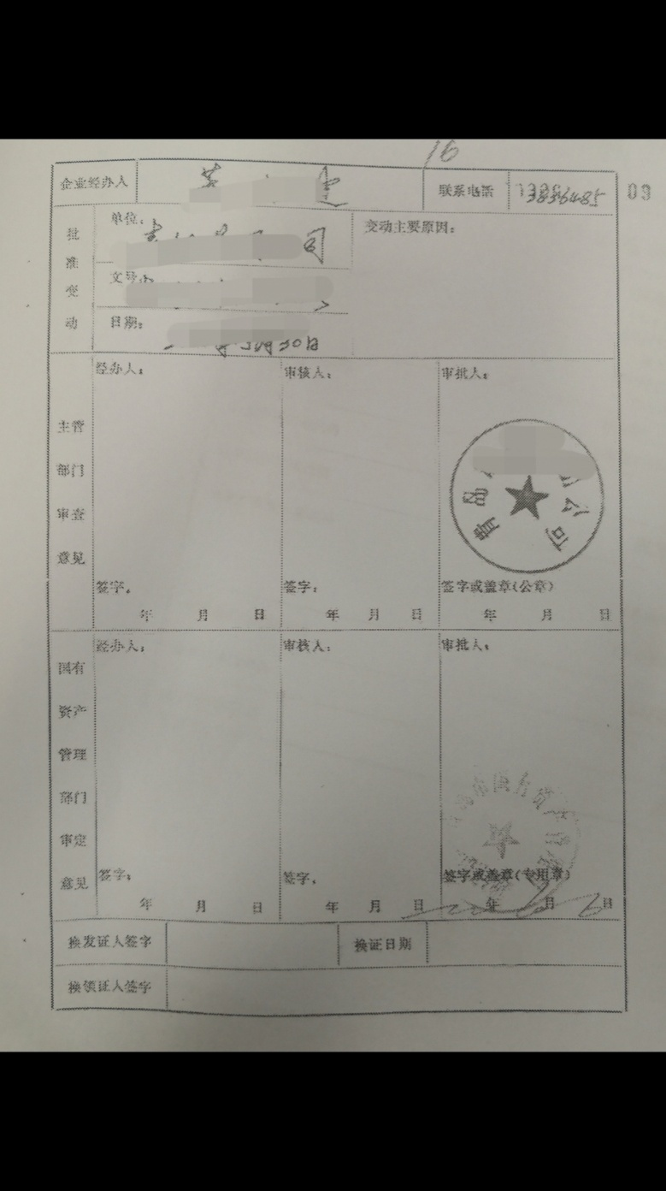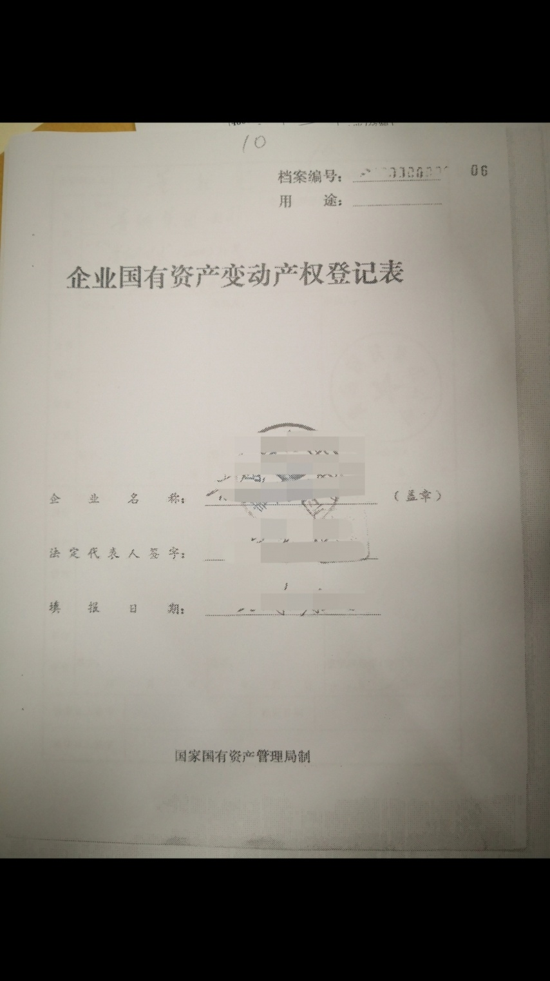

**（一）主管部门（出资人）为国有企业或者事业法人的，提交国有资产管理部门出具的国有资产产权登记证明。**

**（二）主管部门（出资人）为集体所有制企业或者社团组织、民办非企业单位的，提交依法设立的验资机构出具的验资证明。**

**（三）主管部门（出资人）为工会的，由上一级工会出具证明。**

**变更法定代表人时提交，由主管部门出具**

企业法定代表人的任职文件

任命书

青岛市行政审批服务局：

青岛市XX中心作为青岛XXX厂的主管部门，免去XX同志法定代表人的职务，任命XX同志作为该厂的法定代表人。

**XXXX**年**XX**月**XX**日

领取纸质版营业执照的缴回营业执照正、副本

